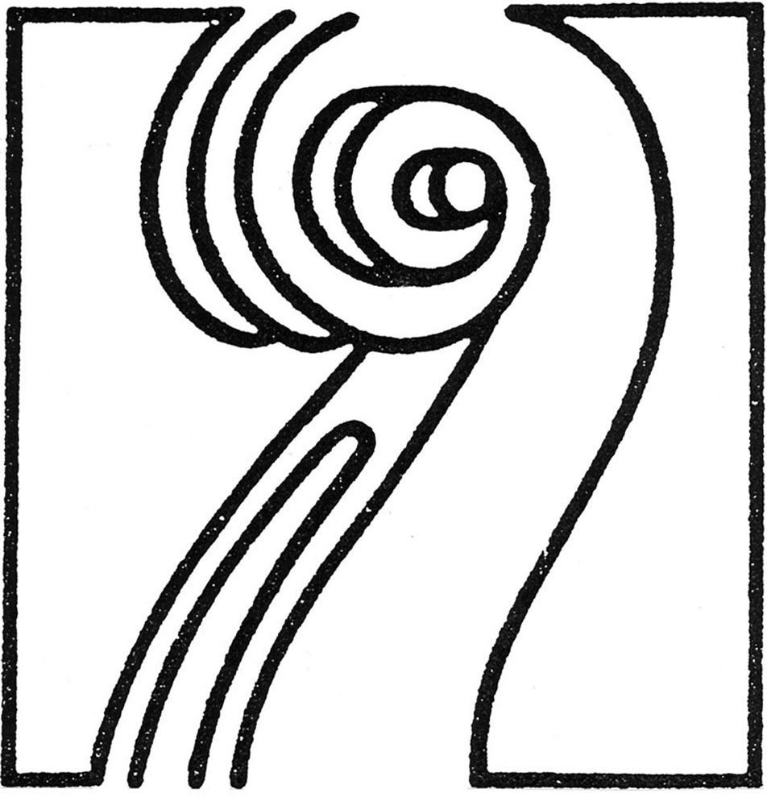
ESPERGÆRDE MUSIKFORENING

39.sæson 2018/2019 Januar 2019
Nyhedsbrev nr. 329

Espergærde Musikforenings første koncert i det nye år præsenterer mellemøstlig musik af høj kvalitet, når Middle East Peace Ensemble: Henrik Goldschmidt på obo, Anders Singh Vesterdahl på akkordeon, Bilal Irshed på oud og Fatma Zidan som vokalist spiller op. Musikken er en livsbekræftende blanding af glæde, latter og sorg – en musikalsk rejse i både det nære og det fjerne, som stemmer hjertet blidt og sindet varmt. Musikken er bare vidunderlig, udstrålingen enorm og Henrik Goldschmidt kæder numrene sammen med alvor og humor.

Søndag den 20.januar 2019 kl.16.00 Mørdrup Kirke

Middle East Peace Ensemble

Henrik Goldschmidt, obo, vokal
Anders Singh Vesterdahl, akkordeon
Bilal Irshed, oud (arabisk lut)
Fatma Zidan, vokal

Folkemusik fra Mellemøsten

Henrik Goldschmidt vil introducere de enkelte numre

Middle East Peace Ensemble
blev etableret under navnet Middle East Peace Orchestra i 2003 af Henrik Goldschmidt. De fastlåste konflikter i Mellemøsten var en fortsat kilde til bekymring, og idéen var at skabe et fredsorkester, hvor musikere med forskellig religiøs og kulturel baggrund skulle vise, at en sameksistens var mulig. Forud for orkestrets etablering lå en lang proces, fordi Henrik Goldschmidt ønskede et seriøst kunstnerisk samarbejde, hvor Mellemøstens parter var repræsenteret af professionelle, engagerede kunstnere, som også besad det nødvendige mod til at optræde sammen.

Henrik Goldschmidt, obo og vokal,
er uddannet på Det Fynske Musikkonservatorium og Karajan Akademiet i Berlin. Han er solooboist i Det Kgl.Kapel siden 1985, stifter af fredsorkestret The Middle East Peace Orchestra og rektor for Goldschmidts Akademi, en gratis musikskole på Nørrebro for muslimske, jødiske og kristne børn. I Musikforeningen hørte vi Middle East Peace Orchestra i 2006. Han er desuden stifter af Klezmer Zahav, der gæstede Musikforeningen i 2003 og medlem af Den Danske Blæseroktet, som vi hørte i 2009. Trioen Goldschmidt, Vesterdahl og Irshed hørte vi i 2012. Henrik Goldschmidt har modtaget en lang række priser og udmærkelser for både sit klassiske og sit rytmiske virke. I flæng kan nævnes Jacob Gade Prisen, Det Kongelige Teaters Pris, Dansk Musikerforbunds Hæderspris, Emil Holms Legat, Wilhelm Hansen Fondens Hæderspris samt senest H.C.Lumbye Prisen.

Anders Singh Vesterdahl, akkordeon,
er klassisk uddannet på Det Fynske Musikkonservatorium, men har altid haft en sideløbende interesse for rytmisk musik. Han har indiske rødder og behersker med lidenskab den på én gang muntre og sørgmodige balkan- og sigøjnermusik. Spiller jævnligt sammen med den navnkundige sigøjnermusiker Lelo Nika, der regnes for verdens bedste akkordeonist. Han har optrådt som solist til koncerter i det meste af Europa og i Pakistan og spillet som solist i DR, med Odense Symfoniorkester, Det Kgl.Kapel og tyske Vogtland Philharmonie. Han er desuden med i The Middle East Peace Orchestra. Anders Singh har i løbet af sin karriere modtaget flere legater og vundet adskillige konkurrencer, bl.a. Unescos internationale konkurrence for harmonika i Wiesbaden.

Bilal Irshed, oud,
er palæstinenser, født og opvokset i landsbyen Dabboya i det nordlige Galilæa, Han begyndte at spille oud, da han var 13, og efter gymnasiet flyttede han til Jerusalem for at studere musik. Her specialiserede han sig i oud ved Akademiet for Musik og Dans. Både før og efter eksamen fra Akademiet i 2004 turnerede han med ’The Arabic Music Orchestra of Nazareth’ til musikfestivaler i Europa, bl.a. optrådte han med orkestret 3 gange på Théâtre National i Paris. I 2006 flyttede han til Zanzibar, hvor han arbejdede i 2 år som musiklærer og kunstnerisk leder af Dhow Countries Music Academy. Det var her, han begyndte at skrive og arrangere musik. Bilal Irshed bor nu i København, hvor han er involveret i en lang række projekter indenfor både musik og teater. Inspirationen fra forskellige musikalske traditioner har, sammen med hans elegante måde at spille oud på, gjort hans spil unikt.

Fatma Zidan, vokal,
har ægyptiske forældre og er uddannet harpenist ved Musikkonservatoriet i Cairo og på the Zamalek School of Music. Hun sang i operakoret ved operaen i Cairo i syv år og i samme periode arbejdede hun som korsanger for forskellige arabiske popstjerner. Siden skiftede hun spor til klassisk mellemøstlig musik med dybe rødder i den ægyptiske tradition omkring Oum Khalthoum. Hun har udgivet flere albums med såvel klassisk som popmusik. Fatma flyttede i 2007 med sin mand til Danmark og modtog i 2008 en Danish Music Award for bedste world track. Udover samarbejdet med Middle East Peace Ensemble, har hun bl.a. sunget med DR Radiounderholdningsorkestret og sit eget ægyptiske ensemble. Ole Josephsen

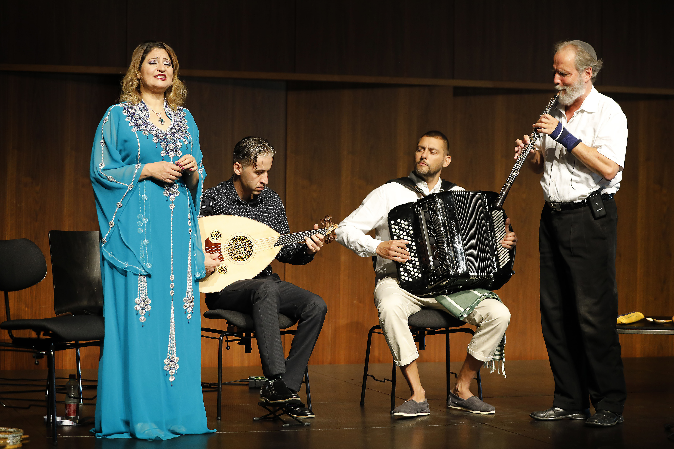

Musikforeningens næste koncert finder sted søndag den 17.februar kl.16 i Mørdrup Kirke, hvor Det Danske Ungdomsensemble (DUEN) og Toke Møldrup på cello spiller Tchaikovsky, Carl Nielsen og Edvard Grieg. Dirigent er Morten Ryelund.

Espergærde Musikforenings koncerter nyder værdifuld støtte fra Espergærde Idrætsforenings Venner samt

